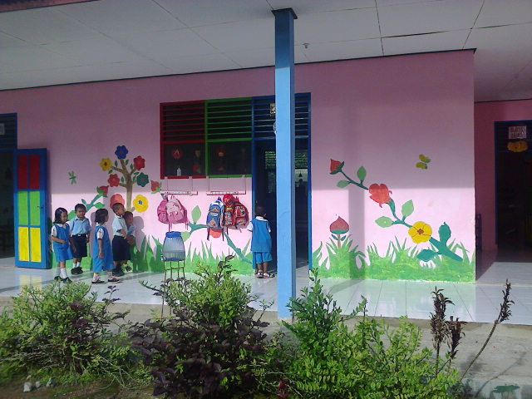

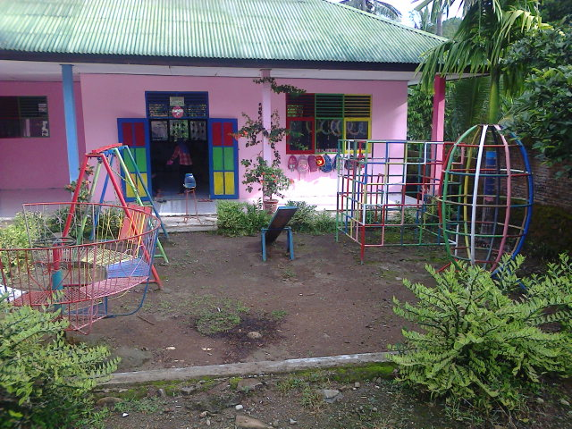

***Lokasi / Tempat Pelaksanaan Penelitian***

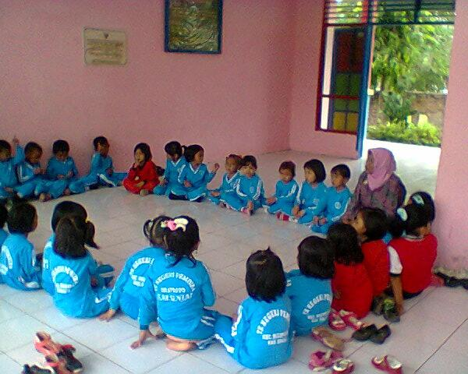



***Bercerita Tentang Persiapan Rekreasi***

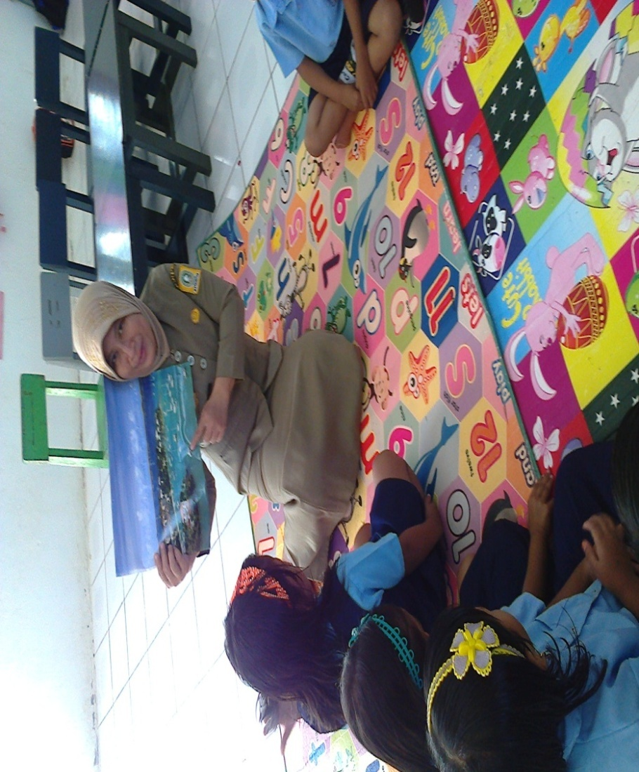

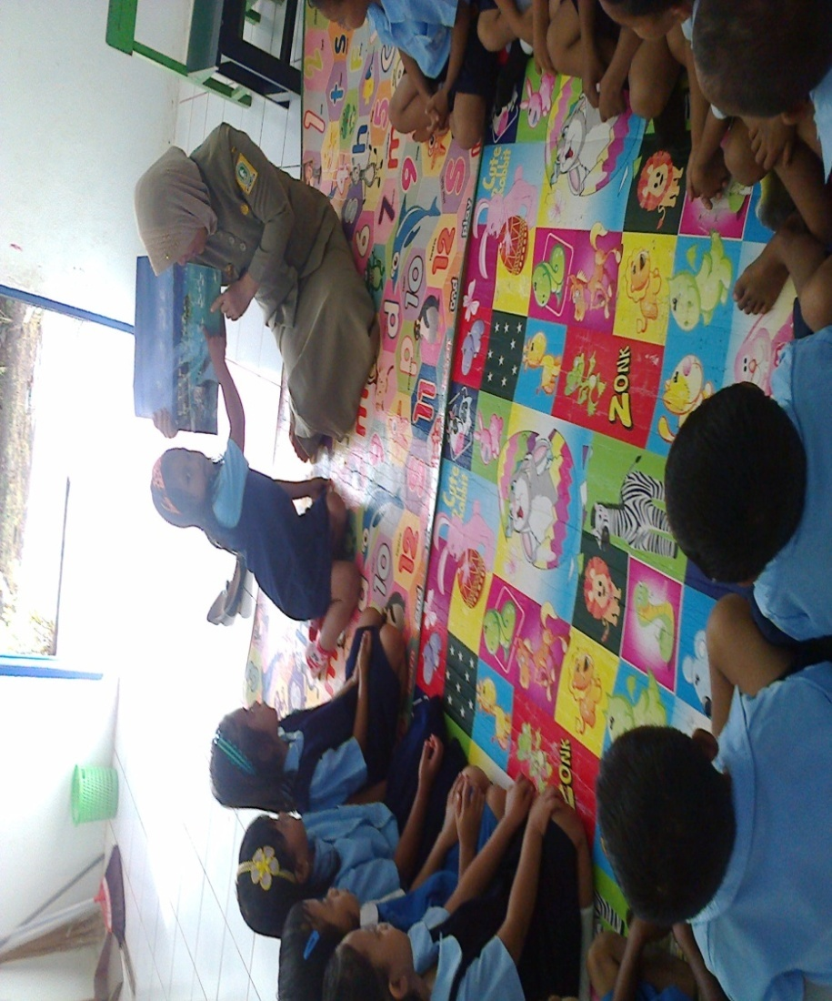

***Bercerita Tentang Suasana Pantai***

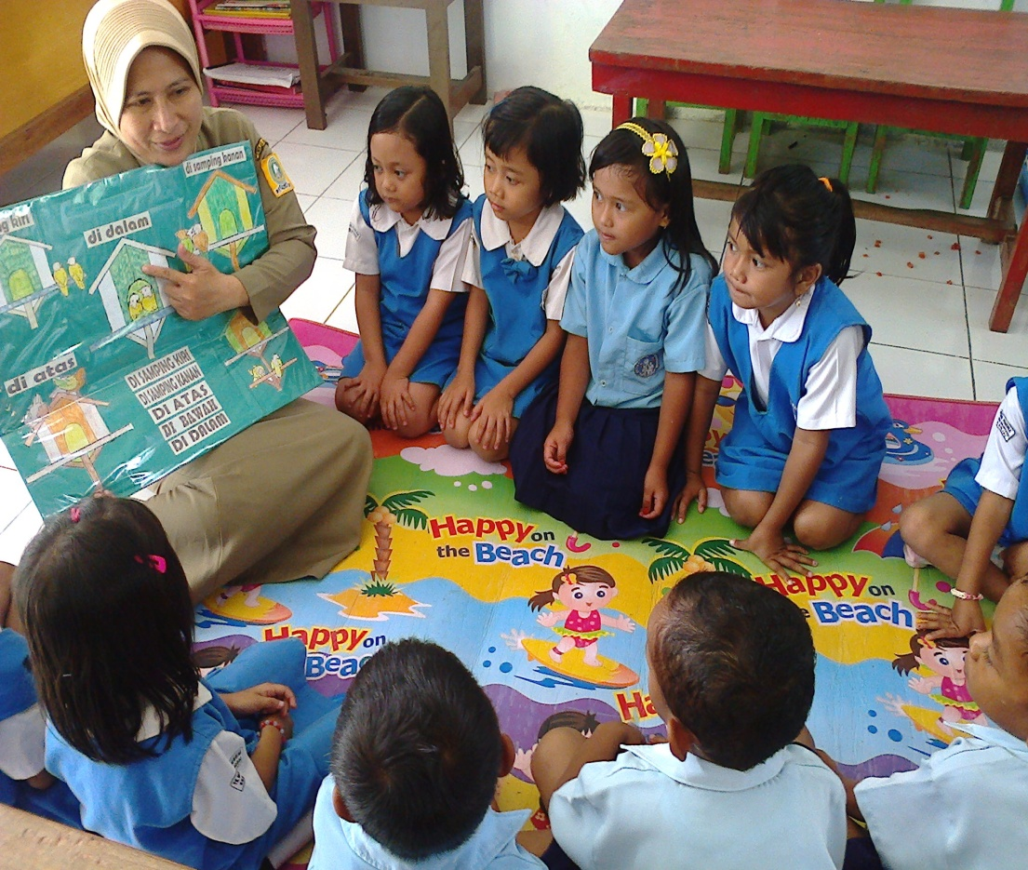

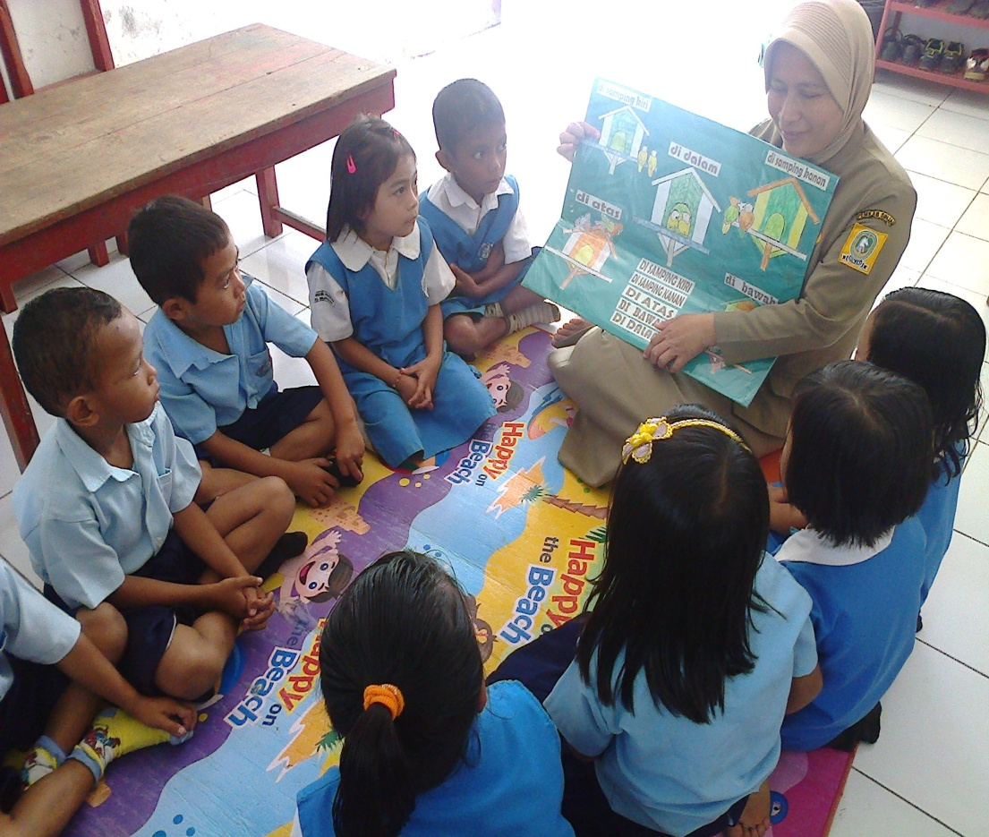

***MenguUlang Kalimat Sederhana Setelah Mendengar Cerita***